【日常保健】
睡觉老是流口水是怎么了？
（一院汪益艳推荐，2015年04月25日）

推荐理由：夏天快来了，有些同学的午休时间越来越久，想要睡觉的时候越来越多。有没有在课室睡觉的时候发现袖子湿了？有没有在宿舍午休的时候起来发现自己的枕头湿了？有没有疑惑这是什么原因引起的呢？ 看看这篇文章吧！

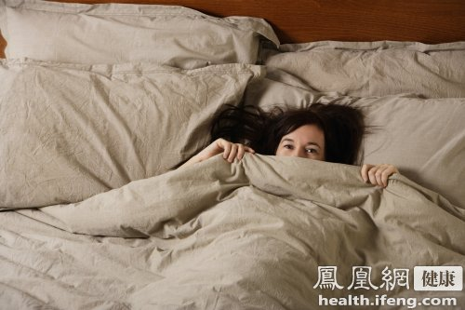
你的身边是否有一些女性朋友晚上睡觉会流口水。明明已经不是年龄尚小的孩子了，怎么睡觉时还会流口水呢？这并不是什么耻于说出口的事，但是没有人愿意每天醒来都要去处理那湿哒哒的枕头吧。快来看看诱发女性朋友睡觉流口水的原因有哪些吧！
1.睡觉姿势不对
睡觉的时候流口水，可能是睡觉姿势不当引起的，如趴在桌子上睡、侧卧位睡觉等。这种情况下，只需要适当调整睡觉姿势，就可减少流口水情况的发生。
2.口腔疾病
由于遗传因素和后天不良习惯，如啃指甲、吐舌、咬铅笔头等，造成前牙畸形，睡觉流口水。
口腔里的温度和湿度最适合细菌的繁殖，牙缝和牙面上的食物残渣或糖类物质的积存，容易发生龋齿、牙周病。这些不良因素有刺激，可造成睡觉时流口水。睡觉时流口水，有咸味，枕巾呈淡黄色，很可能是由于口腔卫生不良。如果口腔内有溃疡，疼痛的刺激会促进唾液分泌，诱发流口水。这时可用药促进溃疡愈合，流口水的情况会自动消失。
3.兴奋过度
身体疲劳、用脑过度或服用某些药物后，可能会诱发神经紊乱，睡觉时大脑会发出错误信号，引起唾液分泌增加，从而引起流口水。这种情况应从调节生活、饮食习惯入手，避免暴饮暴食或饥一顿饱一顿，注意休息。平时可多吃一些薏米、莲子、山药、扁豆、胡萝卜、香菇、大枣等。
4.脾胃失调
中医认为成年人流口水是脾胃功能失调的一种表现，这种情况常见于脾胃运动功能减弱、水湿停留、脾胃湿热或胃里存食下降、胃热上蒸，即所谓的“胃不和则卧不安”。
5.面神经炎或中风
面部受凉、吹风或感冒后，突然出现睡觉流口水的情况，一定要警觉。可以对着镜子笑一笑，如果发现有口角歪斜的情况，或是存在眼睛闭不严、头痛等症状，可能是面神经炎或中风的前兆，建议立即到医院进行相关检查。
根据以上可能诱发睡觉流口水的原因来判断自己属于哪一种吧，对症下药方可药到病除。明天，一觉醒来，枕头依然干爽。
（推荐者注：本文来自齐鲁网-健康-健康新闻2015年4月23日，原注来源：人民网）
（注：学校关工网站刊发时间：2015年4月30日）

